**Электронные усилители**

Электронным усилителем называют устройство, в котором входной сигнал напряжения или тока используется для управления током (а, следовательно, и мощностью), поступающим от источника питания в нагрузку [1,2,5,6,8,11]. Обобщенная схема включения усилителя приведена на рис.8.1.

Источниками сигналов могут быть различные преобразователи неэлектриче­ских величин в электрические: микрофоны, пьезоэлементы, считывающие маг­нитные головки, термоэлектрические датчики и др. Частота и форма напряжения или тока этих источников может быть любой, например, импульсной, гармони­ческой и др.

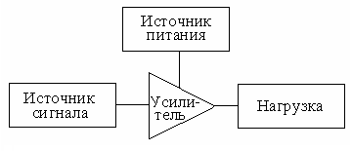

Рис.8.1. Обобщённая схема

включе­ния усилителя

Нагрузкой усилителей могут быть различные устройства, преобразующие электрическую энергию в неэлектрическую, например, гром­коговорители, индика­торные устройства, осветительные и нагревательные приборы и др. Характер на­грузки может существенным образом влиять на работу усилителя.

**Классификация усилителей.** Усилители можно разделить по многим приз­накам: виду используемых усилительных элементов, количеству усилительных каскадов, частотному диапазону усиливаемых сигналов, выходному сигналу, спо­собам соединения усилителя с нагрузкой и др. По типу используемых элементов усилители делятся на ламповые, транзисторные и диодные. По количеству кас­кадов они могут быть однокаскадными, двухкаскадными и многокаскадны­ми. По диапазону частот усилители принято делить на низкочастотные, высоко­частотные, полосовые, постоянного тока (или напряжения). Связь усилителя с нагрузкой может быть выполнена непосредственно (гальваническая связь), через разделительный конденсатор (емкостная связь) и через трансформатор (трансфор­маторная связь).

**Основные характеристики усилителей.** Все характеристики можно разделить на три группы: входные, выходные и передаточные. К входным характеристикам относятся: допустимые значе­ния входного напряжения или тока, входное сопротив­ление и входная емкость. Обычно эти характеристики определяются параметрами источ­ника входного сигнала.

Основной передаточной характеристикой усилителя является его коэффициент усиления. Различают коэффициенты усиления по напряжению, току и мощности

   , (8.1)

где *U1, I1* и *P1* - значения напряжения, тока и мощности на входе усилителя; *U2, I2* и *Р2* — значения напряжения, тока и мощности на выходе усилителя.

Коэффициент усиления в общем случае является комплексной величиной, т. е. он зависит от частоты входного сигнала и характеризуется не только изменением амплитуды выходного сигнала с изменением частоты, но и его задержкой во вре­мени, т. е. изменением его фазы. Частотные характеристики усилителя описывают его динамические свойства в частотной области. Для описания динамических свойств усилителям во временной области пользуются его переходной характерис­тикой. Переходная характеристика усилителя является его реакцией на скачко­образное изменение входного сигнала.

Для количественной оценки динамических свойств усилителя в частотной области используются такие параметры, как полоса пропускаемых частот *Δf*, гра­ничные значения частот — верхней *fв* и нижней *fн*. Аналогично во временной области используют параметры переходной характеристики: время ее нарастания *τнар* и спада *τсп*. Если переходная характеристика имеет выбросы, то их значение также нормируется.

При прохождении сигнала через усилитель его форма подвергает-

ся измене­нию. Эти изменения формы обычно называют искажением сигнала. Искажения сигнала называют линейными, если при передаче его через усилитель спектраль­ный состав не изменяется. Это означает, что если гармонический сигнал подать на вход усилителя, то на выходе усилителя сигнал также будет гармоническим и с той же частотой. Основной причиной линейных искажений является зависимость комплексного коэффициента усиления от частоты входного сигнала.

Нелинейные искажения связаны с изменением спектрального состава сигнала при его передаче через усилитель. Появление нелинейных искажений обусловлено нелинейностью передаточных характеристик усилительных элементов. Для оценки нелинейных искажений обычно пользуются коэффициентом гармоник *Кг*, равным отношению действующего значения высших гармоник выходного напряжения (или тока) к действующему значению первой гармоники при подаче на вход уси­лителя гармонического сигнала

 , (8.2)

где *U1* — действующее значение напряжения первой гармоники; *U2…Un* — дей­ствующие значения второй и других высших гармоник.

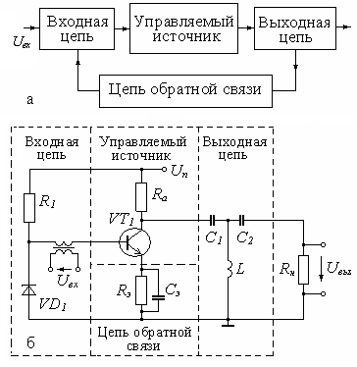Обобщенная схема усилителя приведена на рис. 8.2, *а.* Она содержит входную цепь, которая обеспечивает режим работы усилительного элемента и ввод входного сигнала; управляемый источник напряжения или тока на одном из видов усили­тельных элементов; вы-ходную цепь, которая обеспечивает передачу сигнала к наг­рузке, и цепь обратной связи, которая определяет усилительные свойства усили­теля. В реальных схемах некоторые из этих узлов могут отсутствовать.

Рис.8.2. Обобщенная структурная схема усилителя (а) и пример деления усилителя на функциональные узлы (б)

В качестве примера на рис.8.2,б приведен усилитель на биполярном транзисторе в роли управляемого источника тока.

**Однокаскадные усилители.** Из однокаскадных усилителей наибольшее распро­странение получили повторители напряжения, повторители тока и усилители на­пряжения. Поскольку в различных источниках эти усилители называют по-раз­ному, в дальнейшем будут приведены их дублирующие названия.

**Повторителем напряжения** называют усилитель с коэффициентом усиления по напряжению *К=*1. Очевидно, что такие усилители не обеспечивают усиления по напряжению, однако они имеют достаточно высокий коэффициент усиления по току и, следовательно, по мощ­ности. Повторители напряжения могут быть выполнены на транзисторах различных типов, электронных лампах и на опера­ционных усилителях. Простейший повторитель напряжения, приведенный на рис.8.3,а, называется эмиттерным повторителем. Выходной сигнал в этой схеме снимается с эмиттера транзистора *VT,* что и определило приведенное название. Схема замещения эмиттерного повторителя для малого сигнала изображена на рис.8.3,*б.* На этой схеме транзистор *VT* заменен идеальной моделью источника тока, управляемого током базы *iб*. Из схемы замещения видно, что *Uвх=Uвых*, т.е. *Ku*=1.

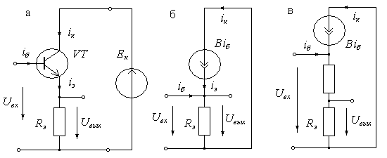Рис.8.3. Схема эмит-терного повторителя (а), схема замещения для малого сигнала (б), схема замещения с уче-том внутреннего сопро-тивления эмиттера (в)

Коэффициент передачи эмиттерного повторителя по току можно найти, если учесть, что коллекторный ток *iк = Biб*; тогда для схемы, приведенной на рис.8.3,*б,* получим

 , (8.3)

откуда следует, что

 , (8.4)

где *В —* коэффициент передачи транзистора по току в схеме с общим эмиттером.

Входное сопротивление эмиттерного повторителя можно найти с помощью схемы замещения рис. 8.3,б, полагая, что *rвх=Uвх/iб*.

Учитывая, что *iб=iэ /(B+1),* найдем

 . (8.5)

Реальная схема эмиттерного повторителя имеет коэффициент передачи по напряжению меньше единицы, так как часть входного напряжения падает на соб­ственном сопротивлений эмиттера *rэ*. Упрощенная схема замещения эмиттерного повторителя с учетом внутреннего сопротивления эмиттера приведена на рис.8.3,*в.* Выходное напряжение для схемы, приведенной на рис.8.3,в, можно записать как *Uвых=Uвх Rэ/(Rэ+rэ)*, откуда следует, что

 . (8.6)

Внутреннее сопротивление эмиттера в соответствии с уравнением Эберса—Молла можно определить по формуле

 (8.7)

где - *φт* — тепловой потенциал, который при температуре 25°С равен 25 мВ; *iэ* — ток эмиттера.

Так, например, при токе эмиттера *iэ* = 1 мА собственное внутреннее сопротив­ление эмиттера имеет значение 25Ом. Если при этом сопротивление нагрузки *Rэ*=225Ом, то коэффициент передачи повторителя будет равен 0,9.

Для расчета выходного сопротивления эмиттерного повторителя нужно в схе­ме, приведенной на рис.8.3,*б,* поменять вход и выход местами. Для этого нужно исключить источник входного напряжения, ос­тавив его внутреннее сопротивление *Rи*, а в эмиттерную цепь включить источник тока *iвх*, как показано на рис.8.4,а. Расчет схемы замещения, приведенной на рис.8.4,*б,* приводит к уравнению *iвх=iк+iб=(B+1)iб,* где *iк=Biб,* откуда находим

 . (8.8)

Выходное сопротивление эмиттерного повторителя найдем по формуле *Rвых=Uвых/iвх*, где:

,

откуда находим  (8.9)

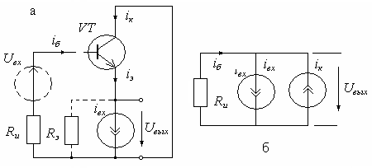

Рис.8.4. Схема эмиттерного повторителя для расчета выходного сопротивления (а) и схема замещения (б)

или, с учетом сопротивления *Rэ* нагрузки эмиттерного повторителя,

 . (8.10)

Из приведенного рассмотрения следует, что выходное сопротивление эмит­терного повторителя значительно ниже его входного сопротивления. В связи с этим эмиттерный повторитель можно использовать для согласования высокоомного источника сигнала с низкоомной нагрузкой. Иными словами, эмиттерный повторитель обеспечивает усиление по мощности, что особенно важно при ис­пользовании маломощных источников сигнала с большим внутренним сопротив­лением.

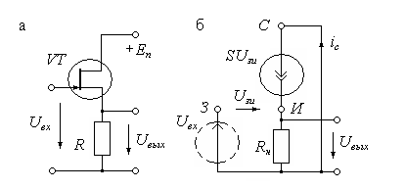

Рис.8.5. Схемы истокового повто-

рителя (а) и его замещения (б)

Повторитель напряжения, выполненный на полевом тран-зисторе с управляющим *p-n*-переходом, и схема его замещения приведены на рис.8.5. Схема заме­щения для малого сигнала содержит идеальный источник тока, уп­равляемый на­пряжением *Uзи,* и нагрузочное сопротивление *Rн*. Поскольку ток во входной цепи ничтожно мал, источник входного напряжения изображен ненагруженным.

Для схемы замещения, приведенной на рис.8.5,б, можно записать уравнения

, , ,

откуда находим

 . (8.11)

Если выполняется условие *SRн>>* 1, то *К* *≈* 1 и схема работает как повторитель напряжения. В реальных условиях коэффициент передачи схемы несколько ниже единицы. Коэффициент передачи будет тем ближе к единице, чем больше крутизна усилительного элемента.

Наиболее качественный повторитель напряжения можно построить на опера­ционном усилителе, используя схему, изображенную на рис.8.6,*а.* Схема замеще­ния такого повторителя напряжения приведена на рис.8.6,б. Для этой схемы замещения можно записать уравнения *Uвых=K*Δ*Uвх,* где Δ*Uвх= Uвх-Uвых*, *K —* коэф­фициент усиления ОУ. Из этих уравнений находим коэффициент передачи для схемы повторителя

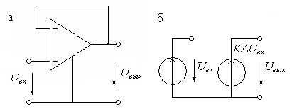

Рис.8.6. Схема повторителя напряже-ния на операционном усилителе (а) и

схема его замещения (б)

. (8.12)

Учитывая, что коэффициент усиления ОУ много больше единицы, получим значение коэффициента передачи повторителя *Ки=1.*

Сравнение рассмотренных схем повторителей напряжения позволяет сделать следующие выводы:

- повторители напряжения на биполярных и полевых транзисторах можно использовать как при малых, так и при больших значениях тока в нагрузке, в том числе в качестве выходных каскадов усилителей мощности;

- коэффициент передачи повторителей напряжения на транзисторах всегда меньше единицы;

- частотный диапазон повторителей на транзисторах достаточно широк при использовании высокочастотных транзисторов;

- повторители напряжения на ОУ имеют коэффициент передачи, мало отлича­ющийся от единицы;

- частотный диапазон повторителей напряжения на ОУ определяется его гра­ничной частотой и для широкополосных ОУ не превышает 10МГц;

- ток нагрузки типовых ОУ не превышает 10...50мА.

**Повторители тока.** Повторителем тока называют усилитель с ко-эффициентом передачи по току *К=1.* Такие повторителя, не обеспечи­­вая усиления по току, имеют достаточно высокий коэффициент уси­­ления по напряжению и, следователь­но, по мощности. Повторители тока могут быть выполнены на транзисторах или операционных усилителях. Простейшая схема повтори­теля тока на биполярном тран­­зисторе приведена на рис.8.7,а. Эта схема известна также как усилитель с общей базой, или коллекторный повторитель.

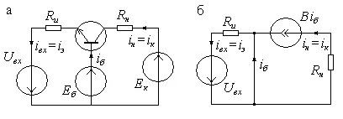

Рис.8.7. Схема повторителя тока (а) и

схема его замещения (б)

Для схемы замещения, при-веденной на рис.8.7,*б,* можно записать следующие уравнения:

, (8.13)

откуда находим, что коэффициент передачи по току

 (8.14)

не превышает единицы и тем ближе к ней, чем больше коэффициент передачи транзистора по току.

Коэффициент усиления этой схемы по напряжению можно найти, пользуясь выражением (8.13)

 , (8.15)

откуда находим, что

 . (8.16)

Таким образом, из выражения (8.16) следует, что большой коэффициент уси­ления по напряжению в схеме с общей базой можно получить только при малом сопротивлении источника сигнала *Rи*.

Как видно из схемы, каскад охвачен глубокой отрицательной обратной связью по току, поскольку выходной коллекторный ток полностью протекает через входную эмиттерную цепь. Благодаря этому повторитель тока по схеме с общей базой имеет очень низкое входное сопротивление, практически рав­ное *rэ*.

Низкоомный вход повторителя тока по схеме с общей базой имеет ряд пре­имуществ:

- уменьшаются частотные искажения, связанные с входной емкостью каскада;

- более эффективно используется источник сигнала, который практически работает в режиме короткого замыкания;

- глубокая отрицательная обратная связь приводит к увеличению выходного сопротивления и снижению выходной емкости;

- нейтрализуется паразитная обратная связь через проходную емкость *Скб*;

*-* входной сигнал передается на выход без переворота по фазе.

Схема повторителя тока на полевом транзисторе приведена на рис.8.8,а*.* Эта схема известна как схема с общим затвором. Схема замещения повторителя тока на полевом транзисторе изображена на рис.8.8,*б.* Для этой схемы замещения можно написать уравнение

, так как ,

откуда следует, что коэффициент передачи по току равен

 . (8.17)

Коэффициент усиления по напряжению можно определить по схеме замещения, изображенной на рис.8.8,б. Определив напряжение

,

найдем напряжение между затвором и исто­ком

 . (8.18)

Подставив значение тока стока, определим напряжение на нагрузке

,  (8.19)

и коэффициент усиления по напряжению

. (8.20)

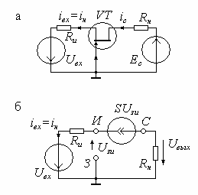

Рис.8.8. Схема повторителя тока на полевом

транзисторе (а) и схема его замещения (б)

Если выполняется условие *SRи*>>1, то для коэффициента усиления по напря­жению получим упрощенное выражение *K≈Rн/Rи.* Сравнивая это выражение с формулой (8.16), можно сделать вывод, что усиление по напряжению каскада на полевом транзисторе такое же, как и на биполярном.

**Однокаскадные усилители напряжения** могут быть выполнены как на транзи­сторах, так и на электронных лампах или операционных усилителях. Схема про­стого усилителя на биполярном транзисторе с коллекторной нагрузкой приведена на рис.8.9,а. Она включает входную цепь, состоящую из сопротивлений *R1, R2*, задающих режим работы транзистора по постоянному току, и емкости *C1*, обеспе­чиваю­щей гальваническую развязку источника входного сигнала *Uвх*.

Управляемый источник тока выполнен на биполярном транзисторе *VT* с кол­лекторной нагрузкой *Rк,* а цепь обратной связи включена в эмиттер транзистора и состоит из параллельного включения элементов *Rэ* и *Сэ.* Схема замещения для режима малого сигнала без

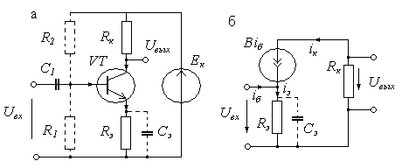Рис.8.9. Однокаскадный усили-тель напряжения на биполярном транзисторе (а) и его схема за-мещения для малого сигнала (б)

учета влияния входной цепи приведена на рис.8.9,б. Для определения коэффициента усиления каскада воспользуемся вначале схемой замещения без учета емкости *Сэ* и запишем основные уравнения для этой схемы *iэ=iб+iк,* *где iэ=Uвх/Rэ; iк=-Uвых/Rк*. Полагая, что *iэ=iк,* получим

,

откуда найдем коэффициент усиления каскада

 . (8.21)

Следует отметить, что знак минус в формуле (8.21) соответствует изменению фазы выходного сигнала на 180°. Если учесть внутреннее сопротивление эмиттера *rэ*, то коэффициент усиления каскада будет определяться формулой

 . (8.22)

Из формулы (8.22) следует, что при *Rэ=0* коэффициент усиления каскада не будет равен бесконечности, а примет конечное значение, равное *К'umax=-Rк/rэ.* Так, например, для случая, когда *rэ=25* Ом (что соответствует току эмиттера в 1 мА) и сопротивлении нагрузки *Rк* = 10 кОм получим, что максимальное усиление каскада будет равно *К'umax* = -104/25= -400.

Если в схеме замещения учесть емкость *Сэ,* то полное сопротивление эмиттерной цепи будет иметь комплексное значение

 , (8.23)

поэтому в соответствии с уравнением (8.21) коэффициент усиления также станет комплексным:

, (8.24)

где *φ (ω)=arctg ω CэRэ* — фазовый сдвиг выходного напряжения.

При этом на низкой частоте при ω →0 сохранится прежнее значение *Ки*, опре­деляемое формулой (8.21). С повышением частоты коэффициент усиления растет и на высокой частоте определяется формулой *Ku.вч=-j* ω *CэRэ,* при этом фазовый сдвиг будет близок к 90°.

Существенное изменение в коэффициент усиления вносит входная цепь, упро­щенная схема которой приведена на рис.8.10,а. Частотная зависимость коэф­фициента передачи входной цепи определяется формулой (при *R1<R2<Rвх)*

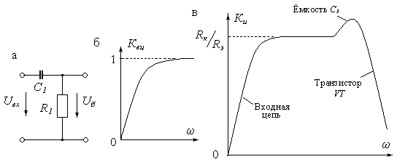

Рис.8.10. Упрощенная схема входной цепи уси­­лителя (а), ее час­тотная характеристика (б) и ре­зультирующая частотная характерис­тика усилии-

­теля (в)

 . (8.25)

При этом в области низких частот коэффициент передачи входной цепи опре­деляется выражением

,

а в области высоких Kвц.вч≈1. График частотной зависимости коэффициента пере­дачи входной цепи приведен на рис.8.10,*б.* Результирующая частотная характеристика усилителя приведена на рис.8.10,в.

**Двухкаскадные усилители.** Двухкаскадными усилителями об­ыч­но называют усилители, состоящие из двух усилительных элементов, связанных между собой внешними соединительными цепями. Поскольку каждый усилительный элемент можно включить по меньшее мере тремя способами, то число соединений двух усилительных элементов может быть достаточно большим. На рис.8.11 приведе­ны упрощенные схемы соединений двухтранзисторных усилителей. На этих схемах введены сокращенные условные обозначения соединений: ОЭ — схема с общим эмиттером, ОБ — схема с общей базой, ОК — схема с общим коллектором; ДК — дифференциальный каскад.

Из приведенных на рис.8.11 схем наибольшее распространение получили две схемы: **ОЭ**—**ОБ,** называемая каскодным усилителем, и дифференциальный каскад, изображенный на рис.8.11,*и.*

***Каскодный* усилитель***.* Каскодным усилителем называют двухкаскадный усилитель, состоящий из усилителя с общим эмиттером (истоком) и повторителя тока. По переменному току эти два каскада

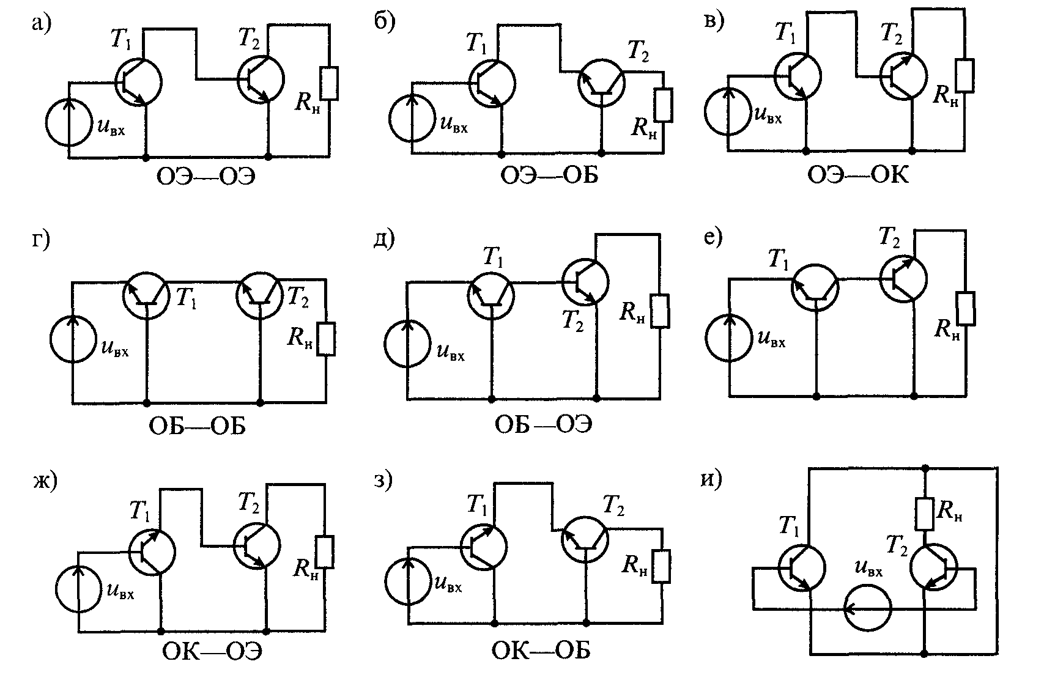

Рис.8.11. Схемы соединений двухтранзисторных усилителей

включены последова­тельно, а по постоянному току они могут быть включены последовательно или параллельно. Схема каскодного усилителя приведена на рис.8.12,а, а его схема замещения для малого сигнала изображена на рис.8.12,*б.*

На транзисторе *VT1* выполнена схема усилителя с общим эмиттером. Коллек­торной нагрузкой транзистора *VT1* является транзистор *VT2,* включенный по схе­ме с общей базой (т. е. в режиме повторителя тока). Нагрузкой транзистора *VT2* является сопротивление *Rк.* Цепь, состоящая из сопротивлений *R1, R2, R3,* используется для задания режима транзисторов по постоянному току. Входной сигнал поступает на базу транзистора *VT1* через разделительный конденсатор *С1. С* помощью конденсатора *С2* база транзистора *VT2* соединена по переменному току с общим проводом (землей). Сопротивление *Rэ* является элементом цепи отрицательной обратной связи. Выходное напряжение снимается с коллекторной нагрузки *Rк —* транзистора *VT2.*

Для расчета коэффициента усиления каскодного усилителя воспользуемся схе­мой замещения, приведенной на рис.8.12,б. Ток эмиттера входного каскада на транзисторе *VT1* равен

 , (8.26)

где *iк1=iб1B1; B1 -* коэффициент передачи по току транзистора *VT1.*

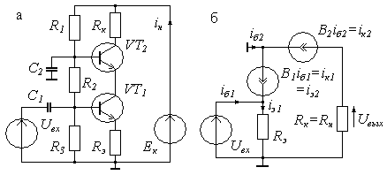

Рис.8.12. Каскодный усилитель на биполярных транзисторах (а) и его

схема замещения (б)

Как следует из схемы, ток коллектора транзистора *VT1* равен току эмиттера транзистора *VT2,* поэтому

 . (8.27)

Подставив значение *iк1* (8.27) в формулу (8.26), получим

 . (8.28)

Выходное напряжение каскодного усилителя найдем по формуле

 , (8.29)

откуда получим значение коэффициента усиления по напряжению

 . (8.30)

При выполнении условия *В1* ≈*В2 >>1* из формулы (8.30) найдем

 . (8.31)

Таким образом, усиление каскодного усилителя такое же, как усиление одно­каскадного усилителя по схеме с общим эмиттером (см. уравнение (8.21)). Тем не менее, каскодный усилитель имеет ряд преимуществ по сравнению с однокаскад­ным усилителем:

- первый каскад работает в режиме короткого замыкания коллектора через эмиттерный переход *VT1* и емкость *С2* на общий провод (землю);

- в связи с этим входное сопротивление каскодного усилителя такое же, как в эмиттерном повторителе: *Rвх=Rэ(1+B1);*

- кроме этого, нейтрализуется обратная связь через проходную емкость *Скб2;*

*-* выходное сопротивление каскода большое (как у повторителя тока) и не зависит от параметров входной цепи.

Перечисленные достоинства каскодного усилителя обусловили его широкое применение для усиления сигналов высокой частоты.

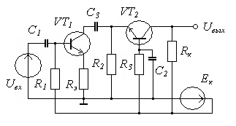

Рис.8.13. Каскодный усилитель с

параллельным питанием

Для того чтобы не увеличи­вать напряжение питания каскодного усилителя по сравнению с однокаскадным, обычно используют параллельное включение транзисторов *VT1* и *VT2* по посто­янному току, как показано на рис.8.13.

**Дифференциальные усилители.** Дифференциальным усилителем называют усилитель, предназначенный для усиления разности двух входных сигналов. Диф­ференциальный усилитель будет идеальным, если выходной сигнал зависит толь­ко от разности входных сигналов и не зависит от их уровня. Базовая схема диф­ференциального усилителя изображена на рис.8.14,а. Она состоит из двух тран­зисто-ров *VT1* и *VT2,* в коллекторных цепях которых включены сопротивления *Rк.* Выходной сигнал можно снимать с одного из коллекторов транзисторов *VT1* или *VT2* или между коллекторами.

На входах дифференциального усилителя могут действовать два вида сигна­лов: синфазные и противофазные (дифференциальные). Синфазные сигналы пода­ются на оба входа усилителя одновременно, а дифференциальные сигналы при­кладываются между входами. Если на оба входа действуют одновременно оба вида сигналов, то

 , (8.32)

откуда получаем, что

, *.* (8.33)

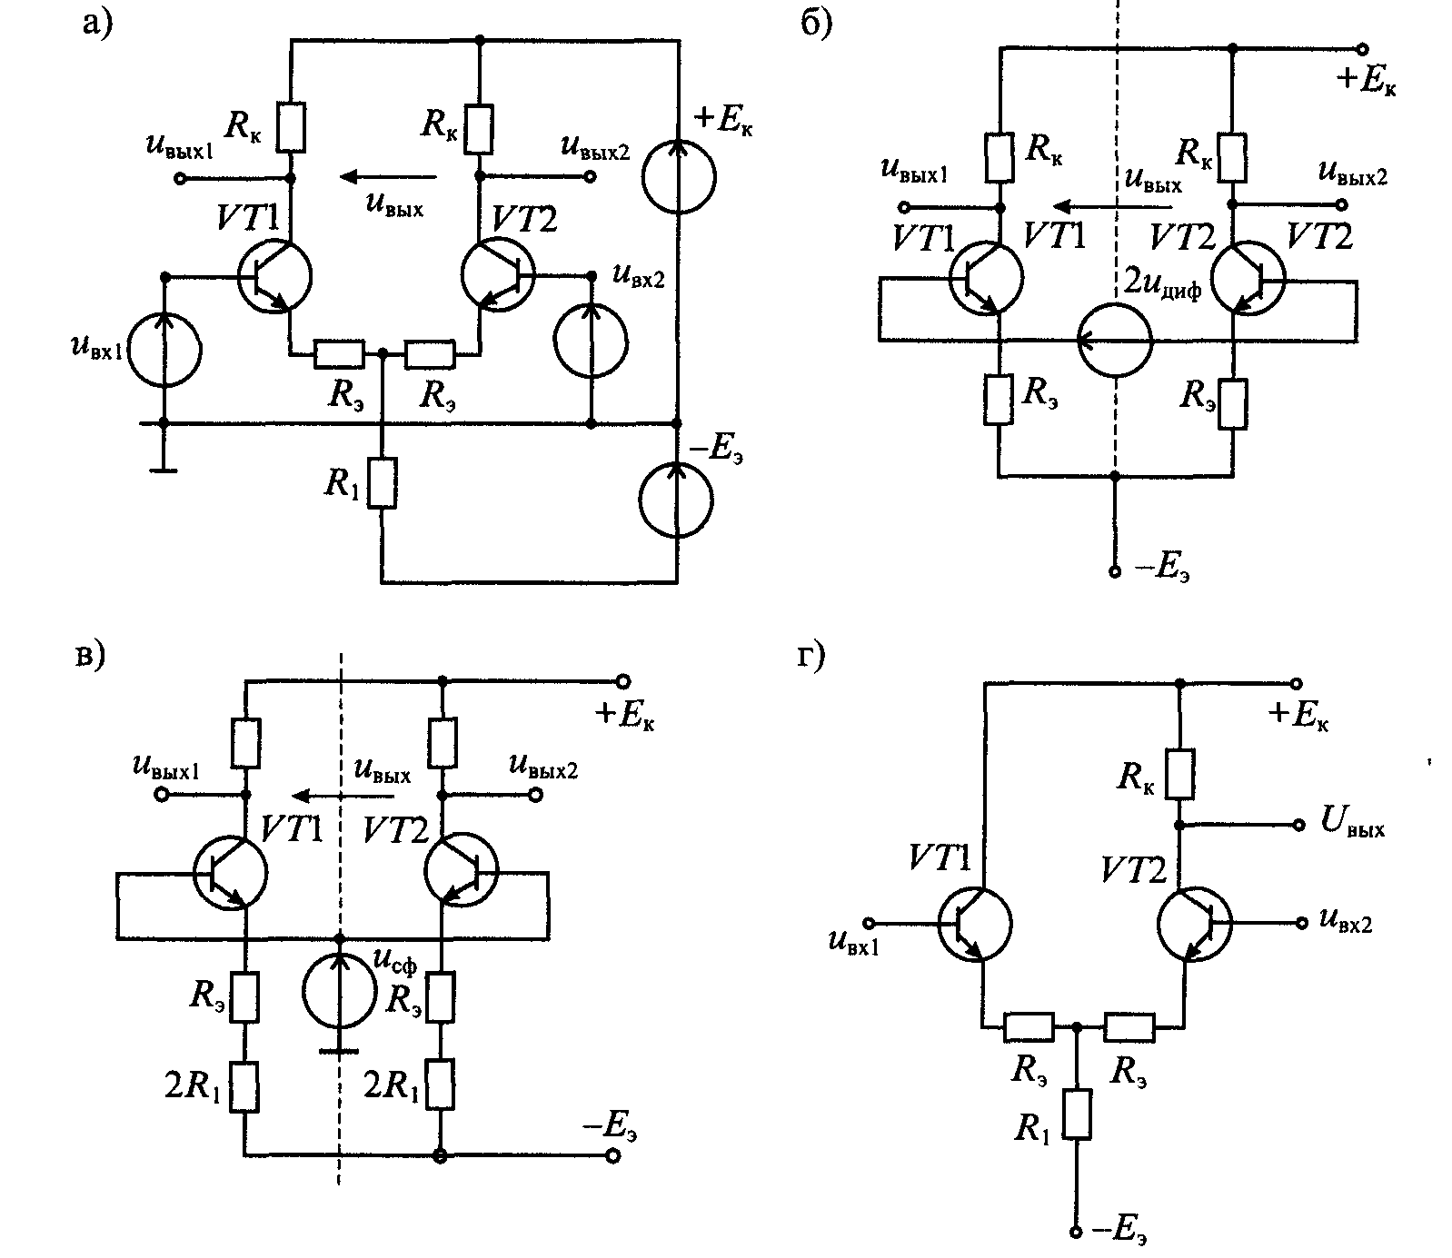

Рис.8.14. Базовая схема дифференциального усилителя (а), схема замещения для дифференциального сигнала (б), схема замещения для синфазного сиг-

нала (в) и дифференциальный усилитель с несимметричным выходом (г)

Схема замещения дифференциального усилителя для дифференциального сигнала приведена на рис.8.14,б. Из уравнения (8.33) видно, что к базам тран­зисторов *VT1* и *VT2* сигналы приложены в противофазе и, следовательно, токи транзисторов в сопротивлении *R1* взаимно компенсируются. Поэтому в схеме замещения, приведенной на рис.8.14,*б,* оставлены только сопротивления *Rэ.* Ана­лиз этой схемы замещения позволяет определить коэффициент усиления диф­ферен-циального усилителя для дифференциального сигнала:

*,*  (8.34)

где

 ;  . (8.35)

Подставив значения (8.35) в формулу (8.34), найдем

 ,

откуда определим коэффициент усиления для дифференциального сигнала:

. (8.36)

Формула (8.36) показывает, что усиление дифференциального сигнала такое же, как в однокаскадном усилителе (8.22).

Схема замещения дифференциального усилителя для синфазного сигнала приведена на рис.8.14,в. Из этой схемы видно, что к базам транзисторов *VT1* и *VT2* приложен один и тот же сигнал *uсф*. Для синфазного сигнала схема дифференциального усилителя распадается на два изолированных каскада, в эмиттерах которых включены сопро-

тивления *Rэ+2R1.* Если схема полностью симметричная, то

 . (8.37)

В результате получаем, что *uвых.сф= uвых1- uвых1*=0, т. е. синфазный сигнал на выходе отсутствует.

Если выходной сигнал снимается только с одного выхода, например, с тран­зистора *VT2,* то выходное напряжение для синфазного сигнала определяется формулой (8.37).

Для оценки качества дифференциального усилителя пользуются понятием коэффициента ослабления синфазного сигнала *Косс,* который определяют отноше­нием коэффициентов усиления дифференциального и синфазного сигналов:

. (8.38)

Для полностью симметричного дифференциального усилителя с симметрич­ным входом и симметричным выходом коэффициент усиления синфазного сигнала равен нулю, поэтому *Косс= .* Если дифференциальный усилитель имеет несиммет­ричный выход, как показано на рис.8.14,в, то в соответствии с формулами (8.36) и (8.37) найдем значение *Косс:*

 . (8.39)

Здесь учтено, что для схемы с несимметричным выходом коэффициент усиления дифференциального сигнала равен *Ku.диф*/2.

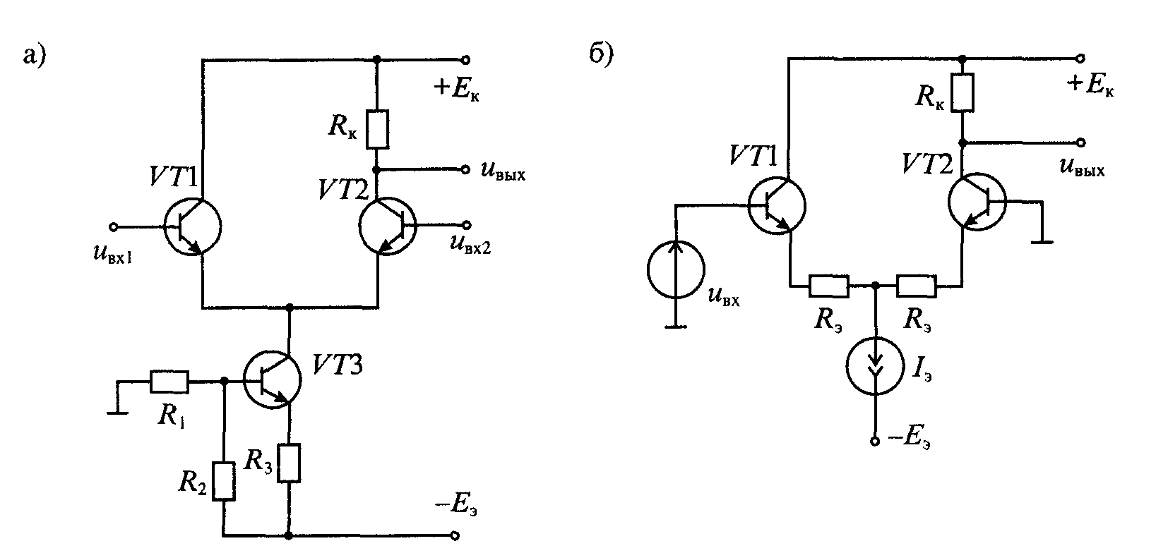

Рис.8.15. **Схема** дифференциального усилителя с транзисторным генератором

тока (а) и дифференциальный усилитель с несимметричным входом (б)

В справочной литературе значение *Косс* обычно приводится в децибелах и рассчитывается по формуле

. (8.40)

Для реальных дифференциальных усилителей *Косс* =40...160дБ.

Для увеличения *Косс* целесообразно вместо сопротивления *R1* использовать источник тока. Схема ДУ с транзисторным источником тока приведена на рис.8.15,а. Дифференциальный усилитель может работать и с несимметричными входными сигналами, как показано на рис.8.15,б.